2nd professionnelle
1 – Présentation des séries statistiques à une variable
thème : développement durable
Date de début :
1 – Définition

2 – Vocabulaire :
Les ternes employés en statistique sont précis et méritent donc d'être définis.

① Population : C’est l’ensemble étudié.
Exemples : - les élèves du lycée
- les voitures Renault modèle Kangoo

② Individu : C’est un élément de la population.
Exemples : - Joseph DUCHMOL 2nd professionnelle
- la Kangoo rouge du prof de maths

③Effectif total :C’est le nombre total d’individus. On le note souvent N
Exemples : - N = 1325 élèves du lycée
- N = 146 350 Kangoo en 2007

④ Caractère : c’est la propriété étudiée.
Exemples : - la taille des élèves ou l'année de naissance ou la moyenne trimestrielle.
- la couleur des Kangoo ou la consommation de carburant

 On distingue les caractères discrets qui ne peuvent prendre qu’un nombre fini de
valeurs …
Exemples : - la couleur des yeux des élèves si l'on ne prend que 5 ou 6 couleurs de
base.
- la cylindrée des moteurs de Kangoo; Il n'y a que 5 ou 6 motorisation
possibles.

 … et les caractères continus dont les valeurs possibles sont suffisamment grandes pour être regroupées en classes de valeurs. Chaque classe regroupe toutes les valeurs comprises
entre deux valeurs du caractères.
Exemples : - la taille des élèves. On peut regrouper ce caractère par classe de
valeurs de 5 cm, et donc la première classe serait peut être constituée de
toutes les tailles comprise entre 160 et 165 cm. On la noterait alors
[160 ; 165]

❐ On distingue les caractères quantitatifs que l'on peut naturellement associer à des nombres et ………
Exemples : - la taille des élèves
- la masse d'un véhicule automobile
❐ …… Les caractères qualitatifs qui eux ne sont pas numériques.
Exemples : - la couleur des yeux des élèves
- la beauté d'une œuvre d'art.

Exercice : compléter les cadres en fonction des énoncés proposés.

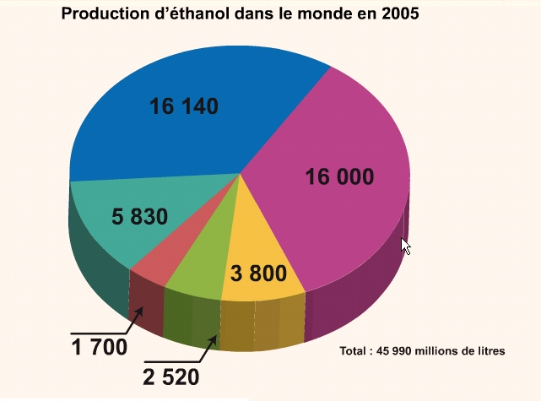
16 140
Brésil
Chine
Inde
UE
Autres
Etats-Unis
Population : …………………………..
………………………………………...
Un individu ……………………………....
Effectif total : ……………………………
Caractère étudié : ……………………....
……………………………………………..

Cocher les bonnes cases
◻ qualitatif
◻ quantitatif
◻ discret
◻ continu

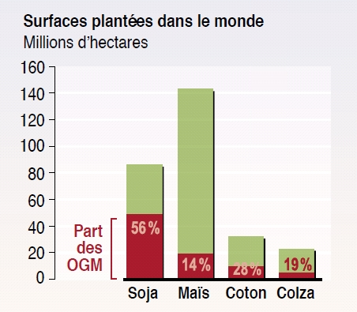
Population : …………………………..
………………………………………...
Un individu ……………………………....
Effectif total : ……………………………
Les deux caractères étudiés : ……………………..................................
……………………………………………..
……………………………………………..
Cocher les bonnes cases
◻ qualitatif
◻ quantitatif
◻ discret
◻ continu

Un constructeur automobile doit présenter une étude
concernant la couleur des véhicules vendus. Pour cela,
il dispose des données suivantes :

couleur  Population : …………………………..  ………………………………………...  Un individu ……………………………....  Effectif total : ……………………………  Les deux caractères étudiés : ……………………..................................  ……………………………………………..  ……………………………………………..  Cocher les bonnes cases  ◻ qualitatif  ◻ quantitatif  ◻ discret  ◻ continu | nombre de véhicules  vendus
blanche | 855
noire | 737
bleue | 541
rouge | 434
verte | 426
jaune | 214

7

3 - Les différents représentation graphiques
Comme vous l'avez constaté dans l'exercice ci-dessus et l'avez appris en 3ème , il existe différentes façons de présenter des résultats statistiques :

• Tableau de valeurs :
Les résultats sont souvent présentés sous cette forme à priori, mais cette présentation n'est pas très visuelle, c'est la raison pour laquelle on emploie souvent d'autres formes plus synthétiques.

Ages de 200 élèves de Seconde Professionnelle d’un lycée :
Ages (…) | 14 | 15 | 16 | 17 | 18
Effectif ( ….) | 34 | 54 | 76 | 28 | 8

•Diagrammes en bâton :
On les utilise lorsque le caractère étudié est ………………………………….

20
40
60
80
14
15
16
17
18
Effectif
âge
Ages de 200 élèves de Seconde
Professionnelle d’un lycée

•Histogrammes :

On les utilise aussi quand le caractère est ……………………
Mais lorsque les valeurs prises par un caractère sont trop nombreuses,
on les regroupe alors en …………
145
150
155
160
165
170
175
taille en cm
2 élèves

• Diagrammes circulaires :

On les utilise lorsque le caractère étudié ……………………………….
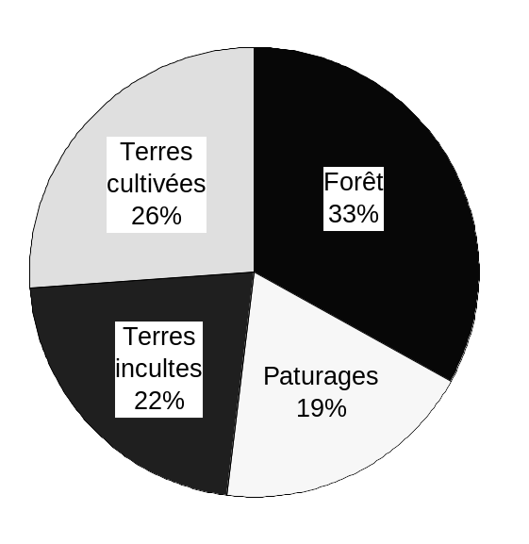
et souvent lorsque …….…………………………………………………………
Répartition des sols en Europe en 1990
Remarque : les mesures des secteurs angulaires
sont déterminées en utilisant le
principe :

4 – Comment calculer une fréquence, un ECC et un ECD dans un tableau statistique

Le tableau ci-dessous contient les chiffres officiels des revenus annuels fiscaux de référence de la population du département du Doubs pour l'année 2005 et ceci par tranche de revenus à partir de 7500 euros. Pour des raison de commodités le nombre de foyers fiscaux par tranche est arrondi au milliers près

Remarque : le revenu fiscal est un caractère qualitatif continu présenté sous forme de classes de valeurs : [7500 ; 9000[ signifie tous les nombres entre 7500 euros compris et 9000 euros non compris.

i | Revenu fiscal de référence  x_{i} | Nombre de foyers fiscaux (en milliers) n_{i} | Fréquence  f_{i} | Fréquence  f_{i} (%) | Fréquence cumulée croissante  FCC  (%) | Effectif cumulé croissant ECC | Effectif cumulé décroissant ECD
1 | [0 ; 7 500[ | 71 | 0,255 | 25,5
2 | [7 500 ; 9 000[ | 20 | 0,072 | 7,2 | 32,7
3 | [9 000 ; 10 500[ | 23 |  |  |  | 114
4 | [10 500 ; 12 000[ | 24
5 | [12 000 ; 13500[ | 19
6 | [13500 ; 15 000[ | 16
7 | [15 000 ; 19 000[ | 29
8 | [19 000 ; 23 000[ | 22
9 | [23 000 ; 31 000[ | 27 |  |  |  |  | 54
10 | [31 000 ; 39 000[ | 13
11 | [39 000 ; 78 000[ | 12
12 | [78 000 ; +] | 2
 | Total | 278
La fréquence f_{i} est donnée par
f_{i} =
Pour la première ligne :
f₁ = = 0,255
La fréquence en pourcentage est obtenue en multipliant par 100 la fréquence.
L'ECC est obtenu en additionnant l'effectif avec les effectifs précédents.
Il permet de répondre à la question : "combien de foyers ont un revenu inférieur ou égal à …………". Pour la troisième ligne : ECC = 71+20+23
= 114

Effectif total N
La FCC en additionnant la fréquence avec les fréquences précédentes. Permet de répondre à la question : "quel pourcentage de foyers ont un revenu inférieur ou égal à ……. "
Pour la ligne 2: FCC = 25,5+7,2 =32,7 %

L'ECD est obtenu en additionnant l'effectif avec les effectifs suivants.
Il permet de répondre à la question : "combien de foyers ont un revenu supérieur ou égal à …………". Pour la neuvième ligne :
ECC = 27+13+12+2
= 54

Remarque : la somme de toutes les fréquences fait toujours 1
la somme de toutes les fréquences en pourcentage fait toujours 100
Exercice :
① Compléter le tableau ci-dessus et faites le vérifier.
② Combien de foyers ont un revenu de référence inférieur à 19 000 euros.
③ Combien de foyers ont un revenu de référence supérieur à 23000 euros.
④ Quel pourcentage foyers ont un revenu de référence inférieur à 13 500 euros.
5 – Utilisation des TICE pour réaliser une représentation statistique
(TICE : Technologies de l'Information et de la Communication pour l'Education .

De multiples outils sont utilisables pour réaliser numériquement les représentations graphiques des séries statistiques : la calculette, les logiciels OpenOfficeCalc, Microsoft Excel, Sinequanon.

Exemple : La consommation d'eau domestique peut se répartir selon le tableau ci-dessous et on veut construire un "camembert" pour présenter ces données:

 | Pourcentage (%)
Cuisine | 2
Sanitaires | 30
Bains - Douches | 35
Boisson | 2
Lave-linge | 13
Vaisselle | 9
Voiture - Jardin | 9

Avec l'application Sinequanon
La version 2.6.0.9 de cette application très simple est téléchargeable à l'adresse :
http://pagesperso-orange.fr/patrice.rabiller/SineQuaNon/menusqn.htm

① Ouvrir le logiciel puis Définir – série statistiques simple
② Ensuite choisir l'onglet Variable non numérique puis compléter les colonnes Modalités et Effectifs comme dans le tableau comme ci-dessous
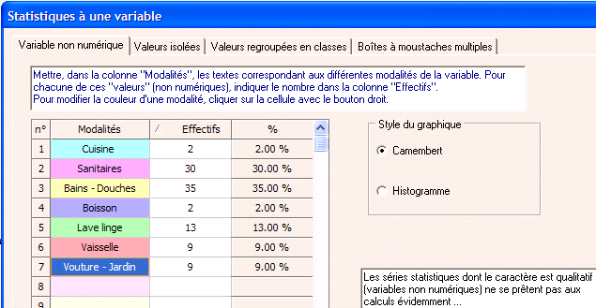
③ Valider par OK et vous obtenez directement le résultat.

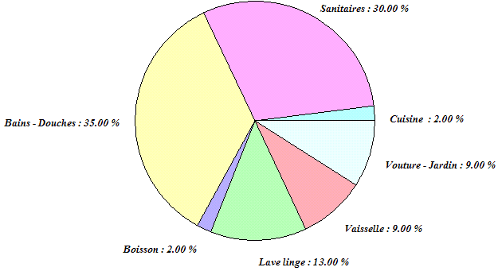

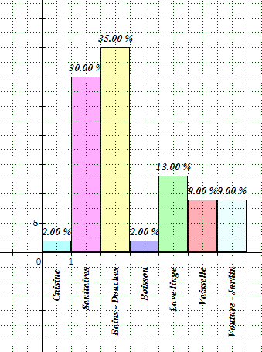
Remarque : pour obtenir l'histogramme ci-contre, cocher la case "Histogramme", mais il faudra configurer correctement les axes du repère par Définir - Repère

Axe des abscisses :
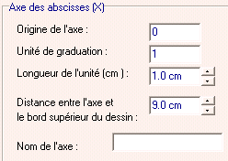
Axes des ordonnées :
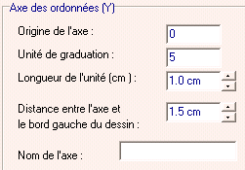

Avec l'application OpenCalc 3.1

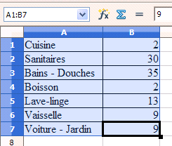
① Ouvrir le logiciel OpenOffice 3.1 puis choisir Classeur
② Compléter le tableau comme ci-dessous et sélectionner les cases
de A1 à B7 à l'aide de la souris.
③ Choisir Insertion -Diagramme
④ L'assistant de diagramme s'ouvre, choisir Secteur
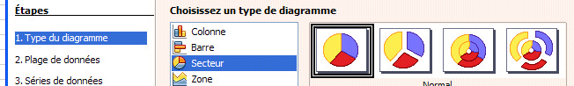

A l'étape 2, cocher les cases comme ci-dessous

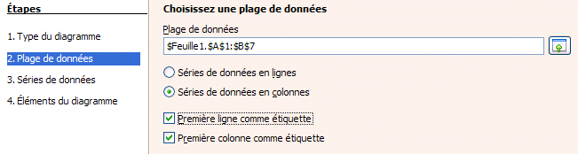

A l'étape 3, ne rien changer et à l'étape 4 choisir le titre "consommation d'eau" puis Terminer"
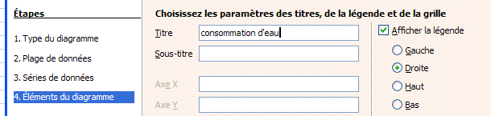

⑤ Cliquer dans le graphique ( si celui-ci à un cadre gris avec des poignées qui sont des carrés noirs ! Sinon, clic droit - éditer), puis clic droit (au centre du secteur) – propriétés de l'objet.
Cocher alors "Afficher la valeur sous forme de pourcentage" et "Afficher la catégorie" puis OK.
vous obtenez le résultat ci-dessous.
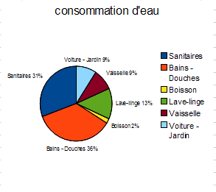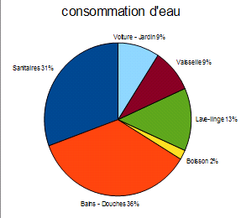
Pour supprimer la légende, cliquer dessus, puis supprimer là à l'aide de la touche Suppr.

6 – Exercices

N°1 Certains produits de consommation courante intègre l'information de l'empreinte carbone (CO₂) de leur produit. Ainsi le chocolat de commerce équitable Alter Eco
http://www.altereco.com/fr/nos-produits_fiche_31_chocolat-noir-intense.html


fournit les indications suivantes pour une plaque de chocolat de 100g :
Empreinte carbone totale : 273g de CO₂

Transport | 63 g
Distribution | 62 g
Consommateur | 40 g
Fabrication | 108 g

① Construire (au début au compas et à la règle) la représentation en secteurs (camembert !) du tableau précédent en indiquant les pourcentages respectifs.

② Puis faire la représentation en bâtons du tableau.
③ On considère dans la partie "transport" que le consommateur moyen parcourt 10 km de chez lui au supermarché avec un véhicule émettant 150 g de CO₂ par km. Evidemment il ne va pas acheter uniquement du chocolat ! La part du chocolat est évaluée à 30 g de CO₂.
a/ Quelle est l'empreinte carbone totale du parcours. ?
b/ Quel pourcentage de l'empreinte CO₂ du parcours représente le chocolat ?
N°2
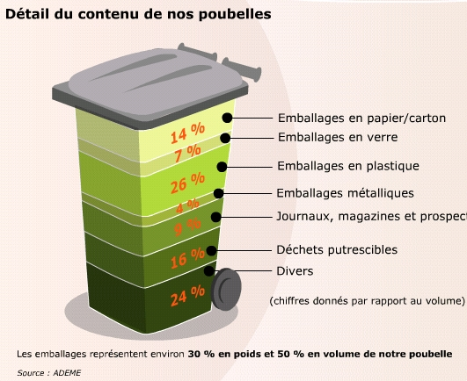
① Construire le tableau caractéristiques représentatif du dessin ci-dessus.
② Construire le diagramme en bâtons correspondant.

N°3
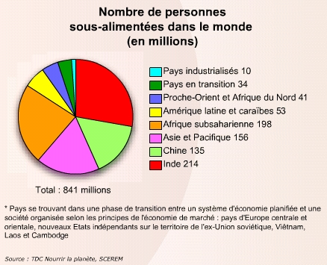

① Compléter le tableau ci-dessous :

Pays: x_{i} | Nombre de personnes sous alimentées en millions : n_{i} | Fréquence :  f_{i} (%)
Pays industrialisés | 10
Pays en transition | 34 | 4
 | 841 | 100

② Construire le diagramme en bâtons de la sous-alimentation.

N°4 DECHETS : REDUIRE ET GERER : le trafic international des déchets

ORDINATEURS USAGES DEVERSES DANS LES PAYS PAUVRES
Compléter les phrases ci-contre avec les éléments suivants :

• 100 000 tonnes
• pays en voie de
développement
• 50 millions
• bon marché
• métaux précieux
• près de 2 kg
• les états unis
• plomb, mercure, arsenic, chrome, cobalt
• Union européenne
• 1989
• risques sanitaires
• pollution
• plastique

En France , on jette …………………………..d'ordinateurs à la poubelle chaque année et ………………………aux Etats – Unis.
Sur 32 kg d'un ordinateur personnel, ……………………… sont constitués par des métaux toxiques.
……..…………………………………………………… représentent 50 g. Le ……………………., non biodégradable pèse en moyenne 6,35 kg. Une machine peut contenir 40 g de …………………………
……………….. : or, argent et platine. Les ordinateurs font l'objet de recyclage, ils sont massivement envoyés dans les …………………
……………………………………. parce que la main d'oeuvre y est
………………………….. Ce traitement des déchets est source de ....
……......................... et de ………………………………………pour
les populations. La convention de Bâle de ………… interdit l'exportation de déchets dangereux des pays industrialisés vers le Tiers-Monde. Cette convention est entrée en vigueur pour l' ………..
………………………………. En 1994, mais les ……………………
grands consommateurs d'ordinateurs et de téléviseurs, ne l'ont pas ratifiée.

N°5

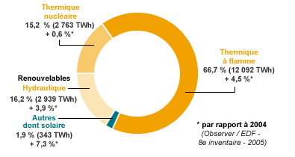
Energie dans le monde en 2005 et pourcentages de variation avec 2004 (source EDF)

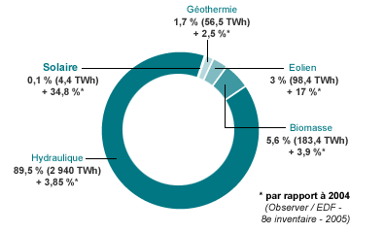
Energie renouvelable dans le monde en 2005 et pourcentages de variation avec 2004 (source EDF)

Remarque : 1 TWh est un terra Watt-heure soit un 10¹² Watt-heure, soit mille milliards de Wh. Par comparaison un réfrigérateur consomme 30 000 Wh par an.
① Construire les tableaux de données des deux diagramme circulaires ci-dessus.
Ces deux tableaux devront faire apparaître les effectifs (n_{i}) et les fréquences en pourcentages (f_{i}).
② Construire les deux histogrammes correspondants.
③ Que pensez vous de la part de l'énergie solaire dans le monde. ?

N°6 Le budget de fonctionnement de la communauté de commune de Morteau peut se résumer par le diagramme ci-dessous.
Le budget total étant de 5 637 000 euros pour l'année 2008:
① Compléter à l'euro près le tableau ci-dessous.

② Construire un histogramme présentant les dépenses en euros de la communauté de commune.

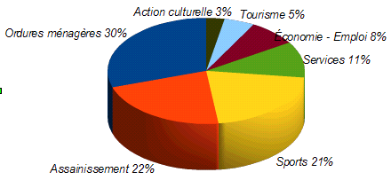
 | Dépenses en euros | Pourcentages (fréquence) en %
Action culturelle |  | 3
Tourisme |  | 5
Economie – Emploi
Services
Sports |  | 21
Assainissement
Ordures ménagères
 | 5 637 000 | 100

N°7 Plus dur !

Le pourcentage d'accès à Internet des ménages de quelques pays d'Europe en 2004 et en 2008 est fourni par le diagramme de la page suivante.

① Construire un tableau pour résumer les situations de 2004 et de 2008

② Sachant qu'il y avait 25 730 000 ménages en France en 2004, calculer le nombre de ménages ayant accès à Internet cette année là.

③ Si en 2006 le nombre de ménages étaient de 26 070 000 et si l'augmentation reste constante jusqu'en 2008, évaluer le nombre de ménages en 2008.

④ Estimer de même le nombre de ménages ayant accès à Internet, en France et en 2008.
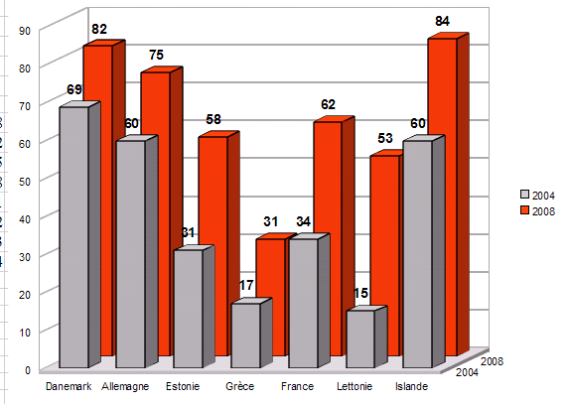
Diagrammes en bâtons des pourcentages d'accès à Internet des ménages de quelques pays d'Europe en 2004 et en 2008

